**《我们的地球家园》（二）**

**测试评价**

1. 元宵节（正月十五）时，晚上可以看到的月亮是（ ）。

A 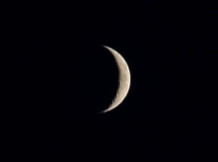 B 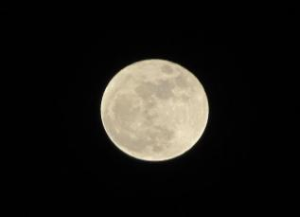 C 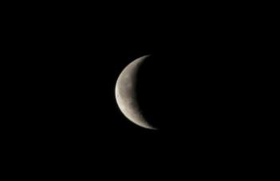

正确答案：B

2. 下图中，（ ）幅图是下雪时给人们带来的影响。

A 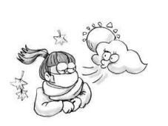 B 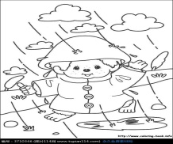 C 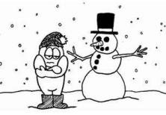

正确答案：C

3. 小华觉得头晕眼花，全身没有力气，去医院检查后，医生告知他“中暑”了，请你推测一下小华在（ ）可能出现这种情况。

A春季 B 夏季 C 秋季 D 冬季

正确答案：B

4. 到了寒冷的冬季，（ ）进入冬眠状态，我们不要去打扰它们。

A [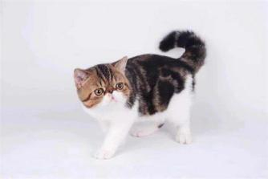](https://image.baidu.com/search/detail?ct=503316480&z=&tn=baiduimagedetail&ipn=d&word=%E7%8C%AB&step_word=&ie=utf-8&in=&cl=2&lm=-1&st=-1&hd=&latest=&copyright=&cs=2189062769,2132833731&os=3886307540,460806503&simid=3372299462,124799853&pn=48&rn=1&di=108490&ln=1825&fr=&fmq=1580373758465_R&ic=0&s=undefined&se=&sme=&tab=0&width=&height=&face=undefined&is=0,0&istype=2&ist=&jit=&bdtype=11&spn=0&pi=0&gsm=0&objurl=http://tu.ossfiles.cn:9186/group2/M00/55/72/rBgICV2xUA2AaTxEAAA-1H0opCQ136.jpg&rpstart=0&rpnum=0&adpicid=0&force=undefined) B 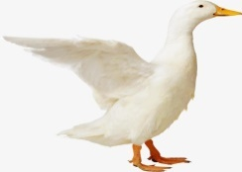 C 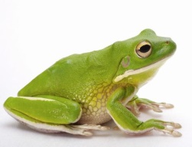

正确答案:C

1. 月亮从“小月牙”变成“圆月亮”正确的顺序是（ ）

A 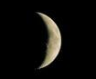 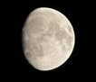 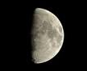 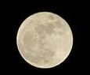

B    

正确答案： B

6. 天气预报说今天会下雨，你建议同学们出门时应带上（ ）,避免衣服被淋湿。

A 帽子 B 棉衣 C 雨伞

正确答案：C

7. 观察小动物时，如小鸟，以下哪种做法合适（ ）。

A 捉住后仔细观察

B 悄悄走近或用望远镜，静静地观察

C 放弃观察

正确答案：B

8. 从这次满月到下一次满月的过程，需要（ ）的时间。

A 一周 B 半个月 C 一个月

正确答案： C

9. 地球可以为人类提供的自然资源是（ ）。

A 空气 B 电脑 C 家具

正确答案： A

10. 在日常生活中，下面（ ）种做法是不对的。

A 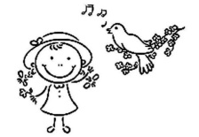 B 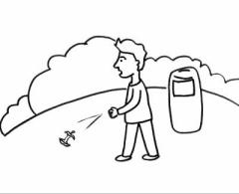 C 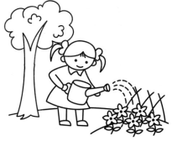

正确答案：B